Figura 1.1: Movimentos Contados - Ponto 01
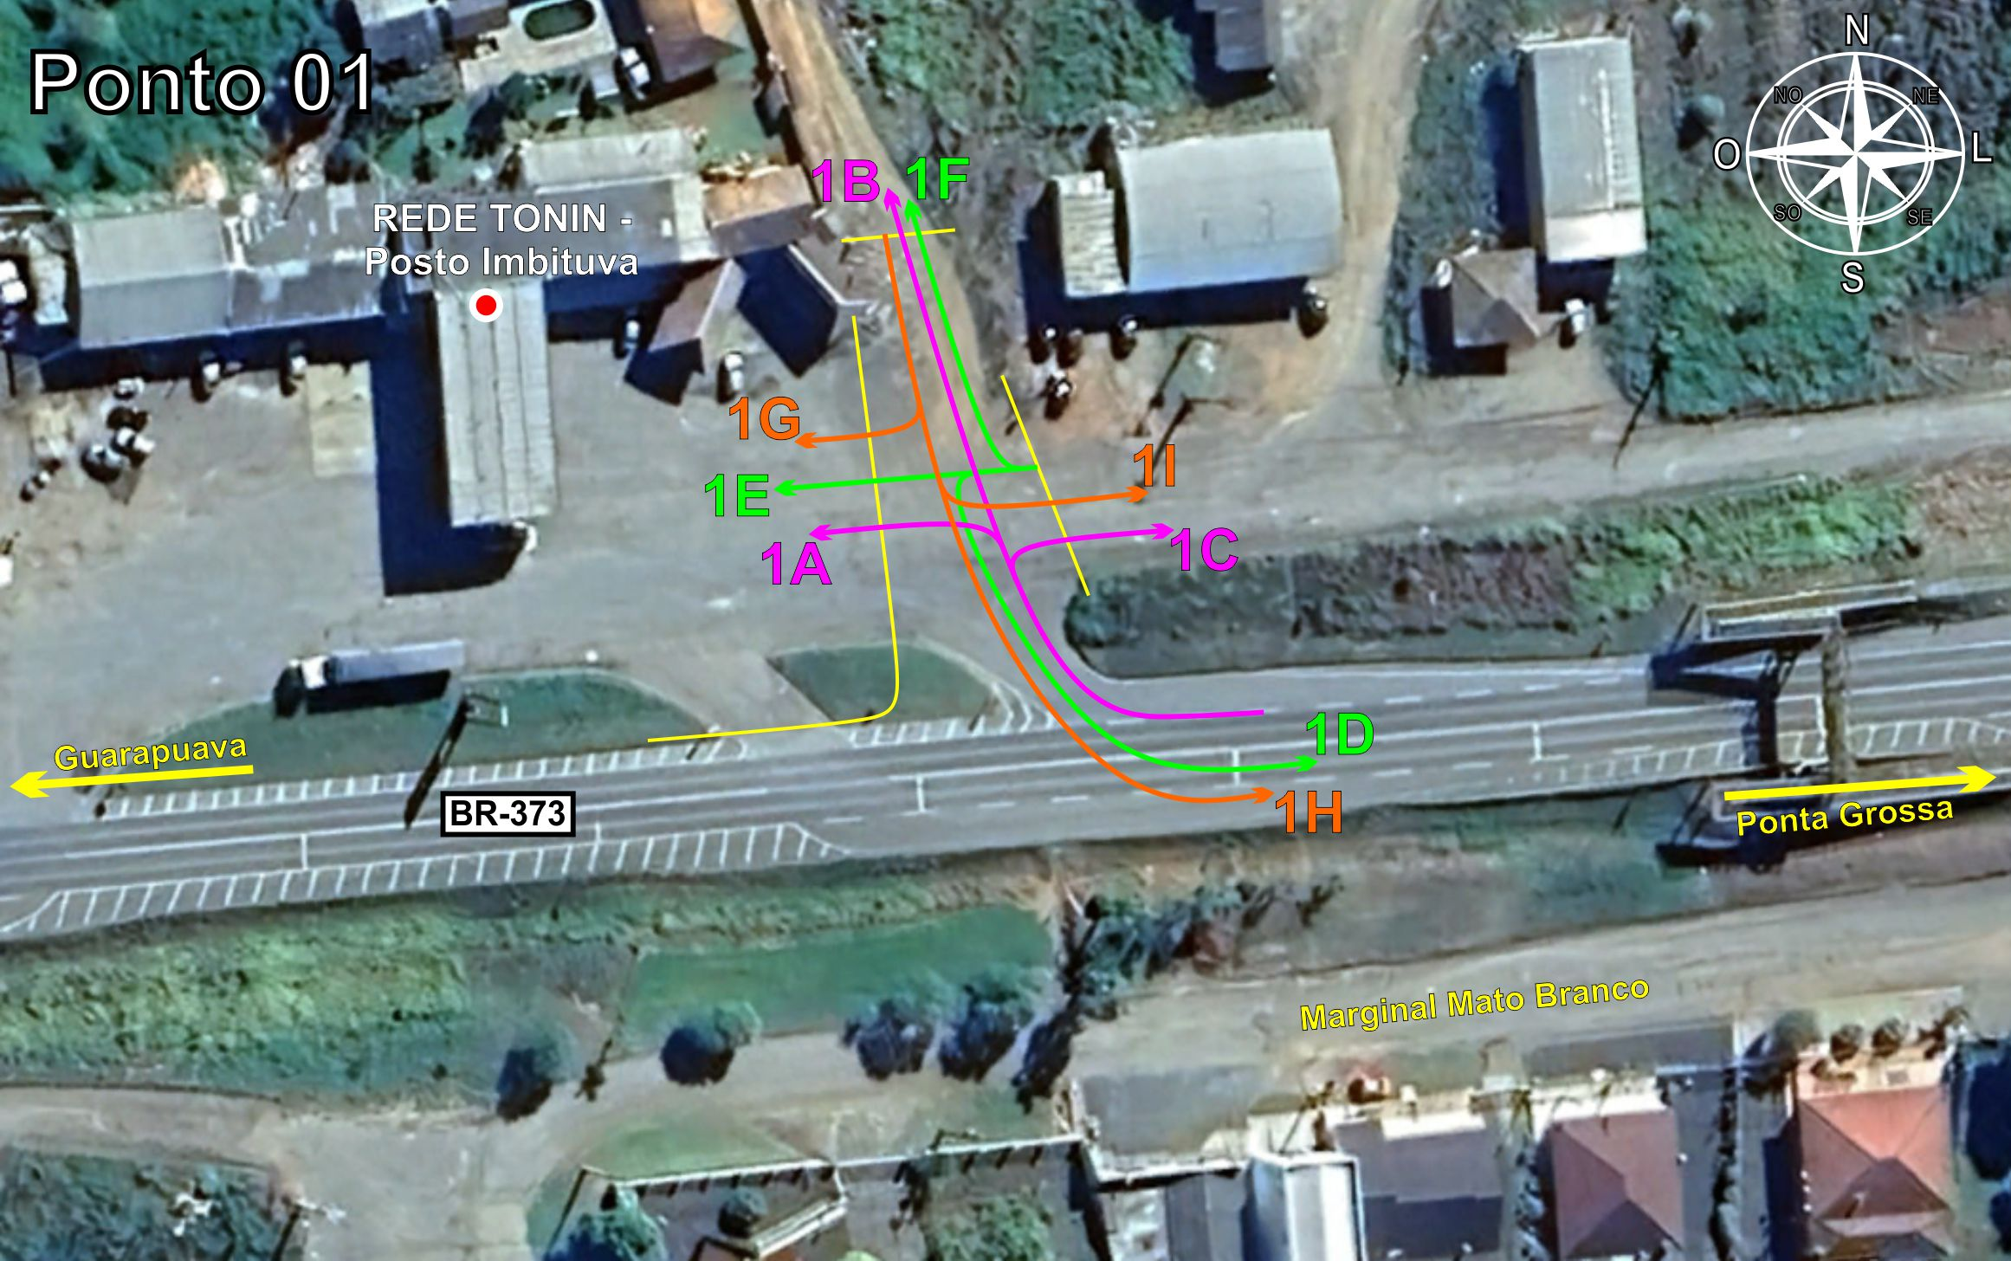

Tabela 1.1: Volumes Contados - Ponto 01
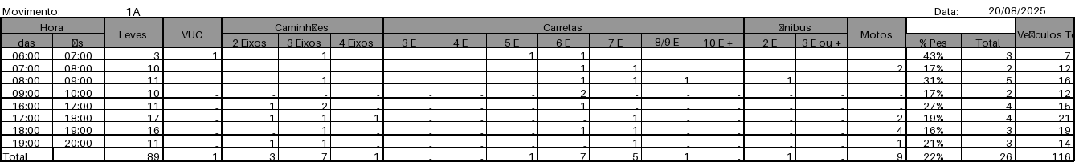
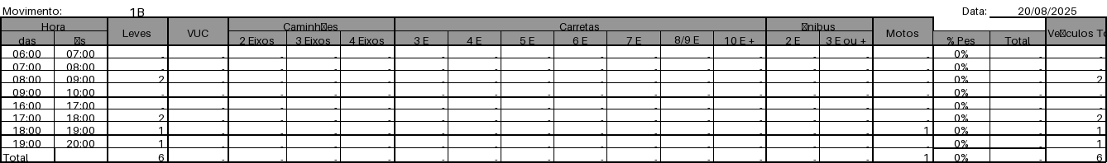
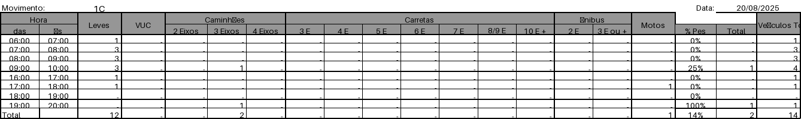
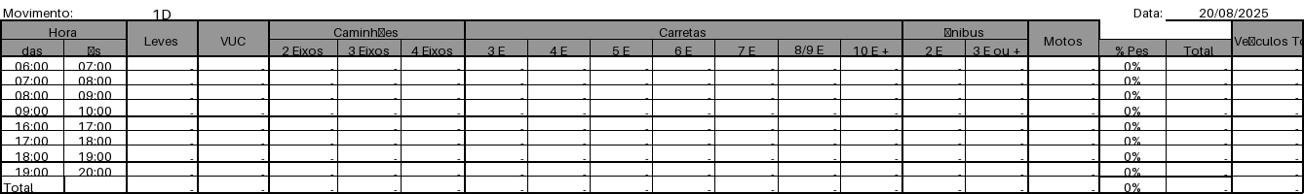

Figura 1.2: Movimentos Contados - Ponto 02
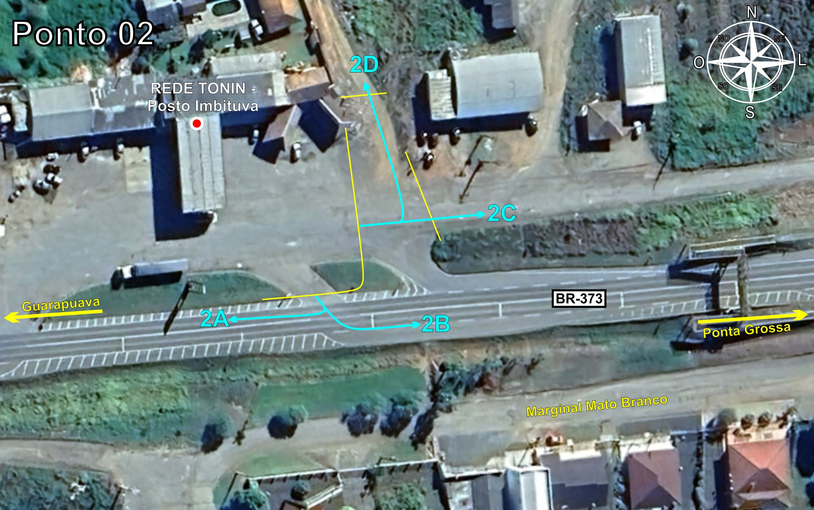

Tabela 1.2: Volumes Contados - Ponto 02
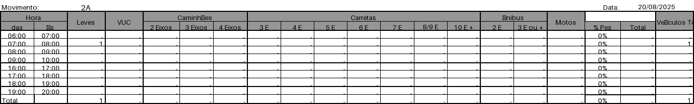
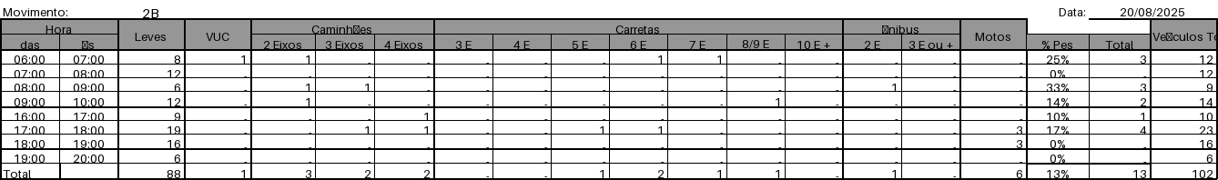
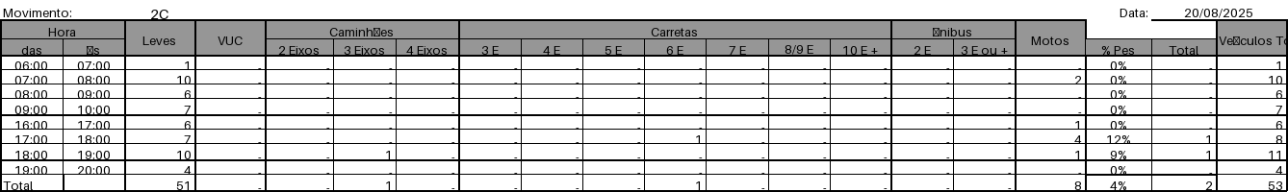
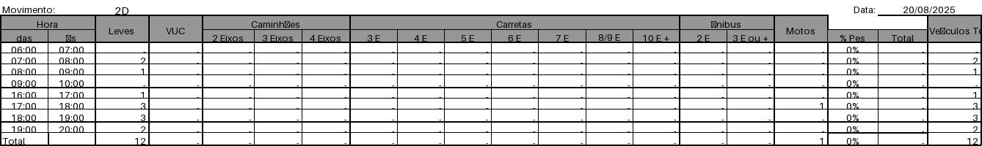

Figura 1.3: Movimentos Contados - Ponto 03
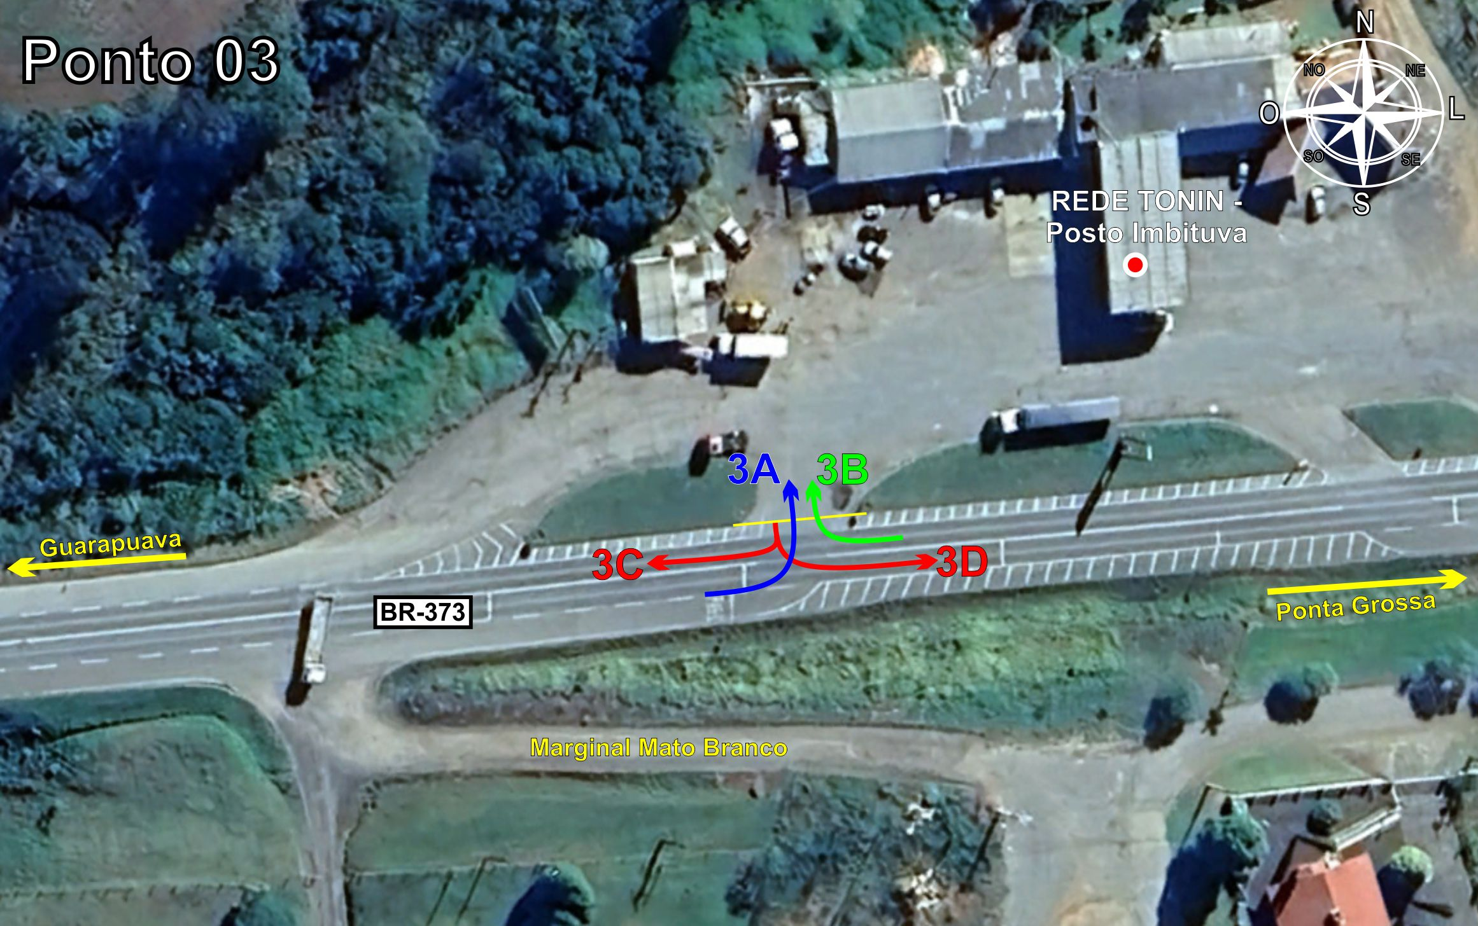

Tabela 1.3: Volumes Contados - Ponto 03
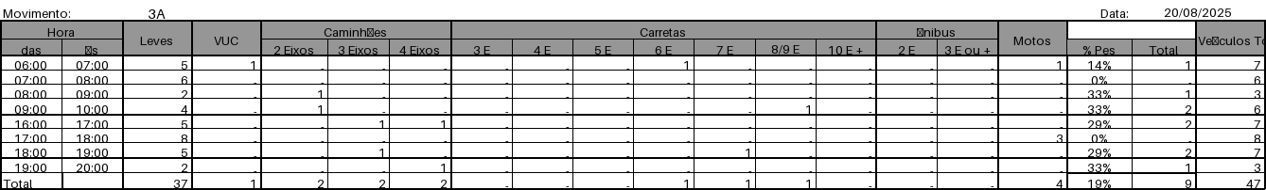
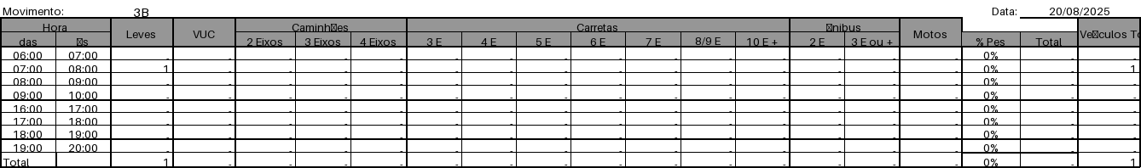
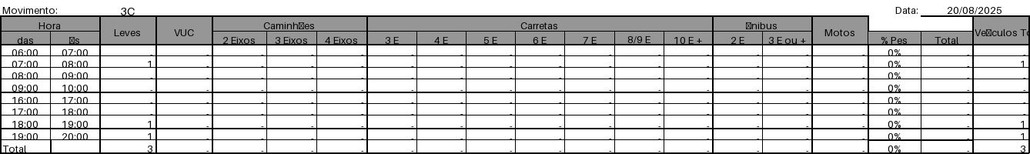
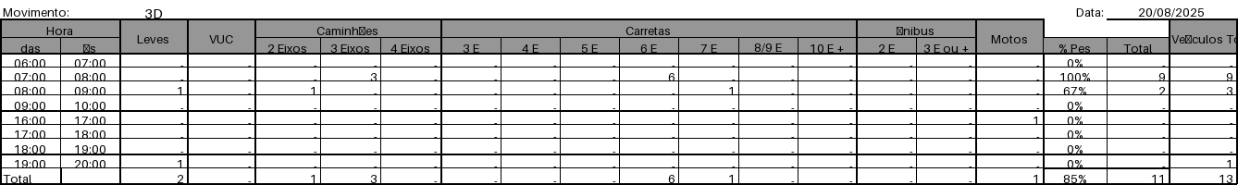

Figura 1.4: Movimentos Contados - Ponto 04
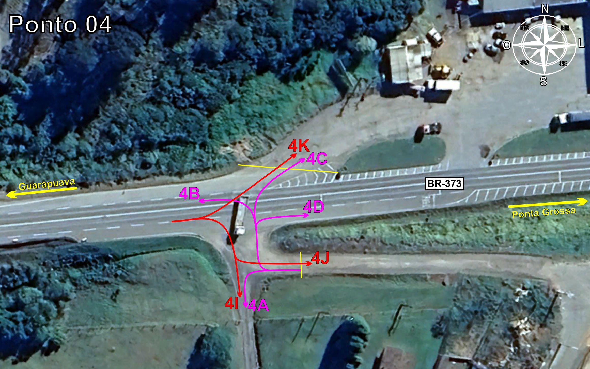
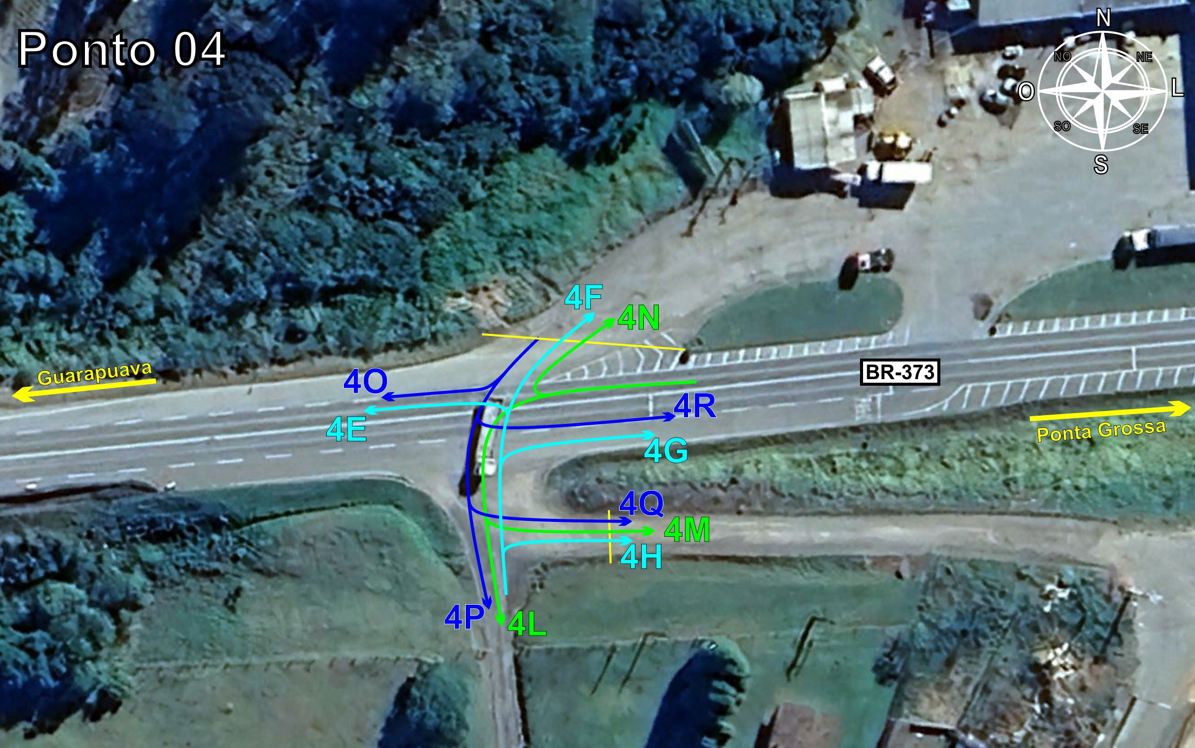

Tabela 1.4: Volumes Contados - Ponto 04
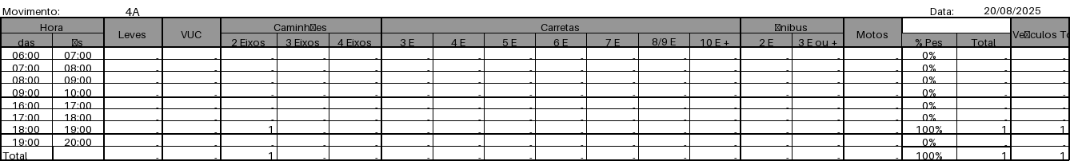
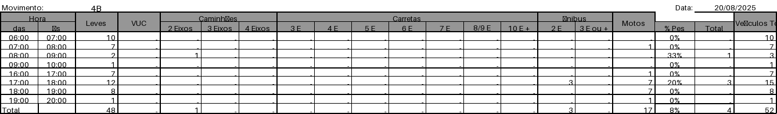
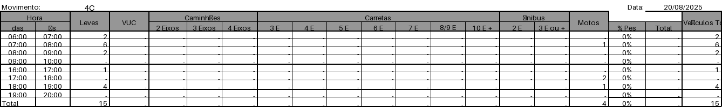
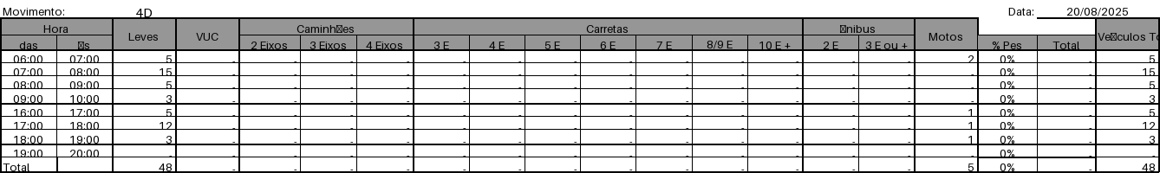

Figura 1.5: Movimentos Contados - Ponto 05
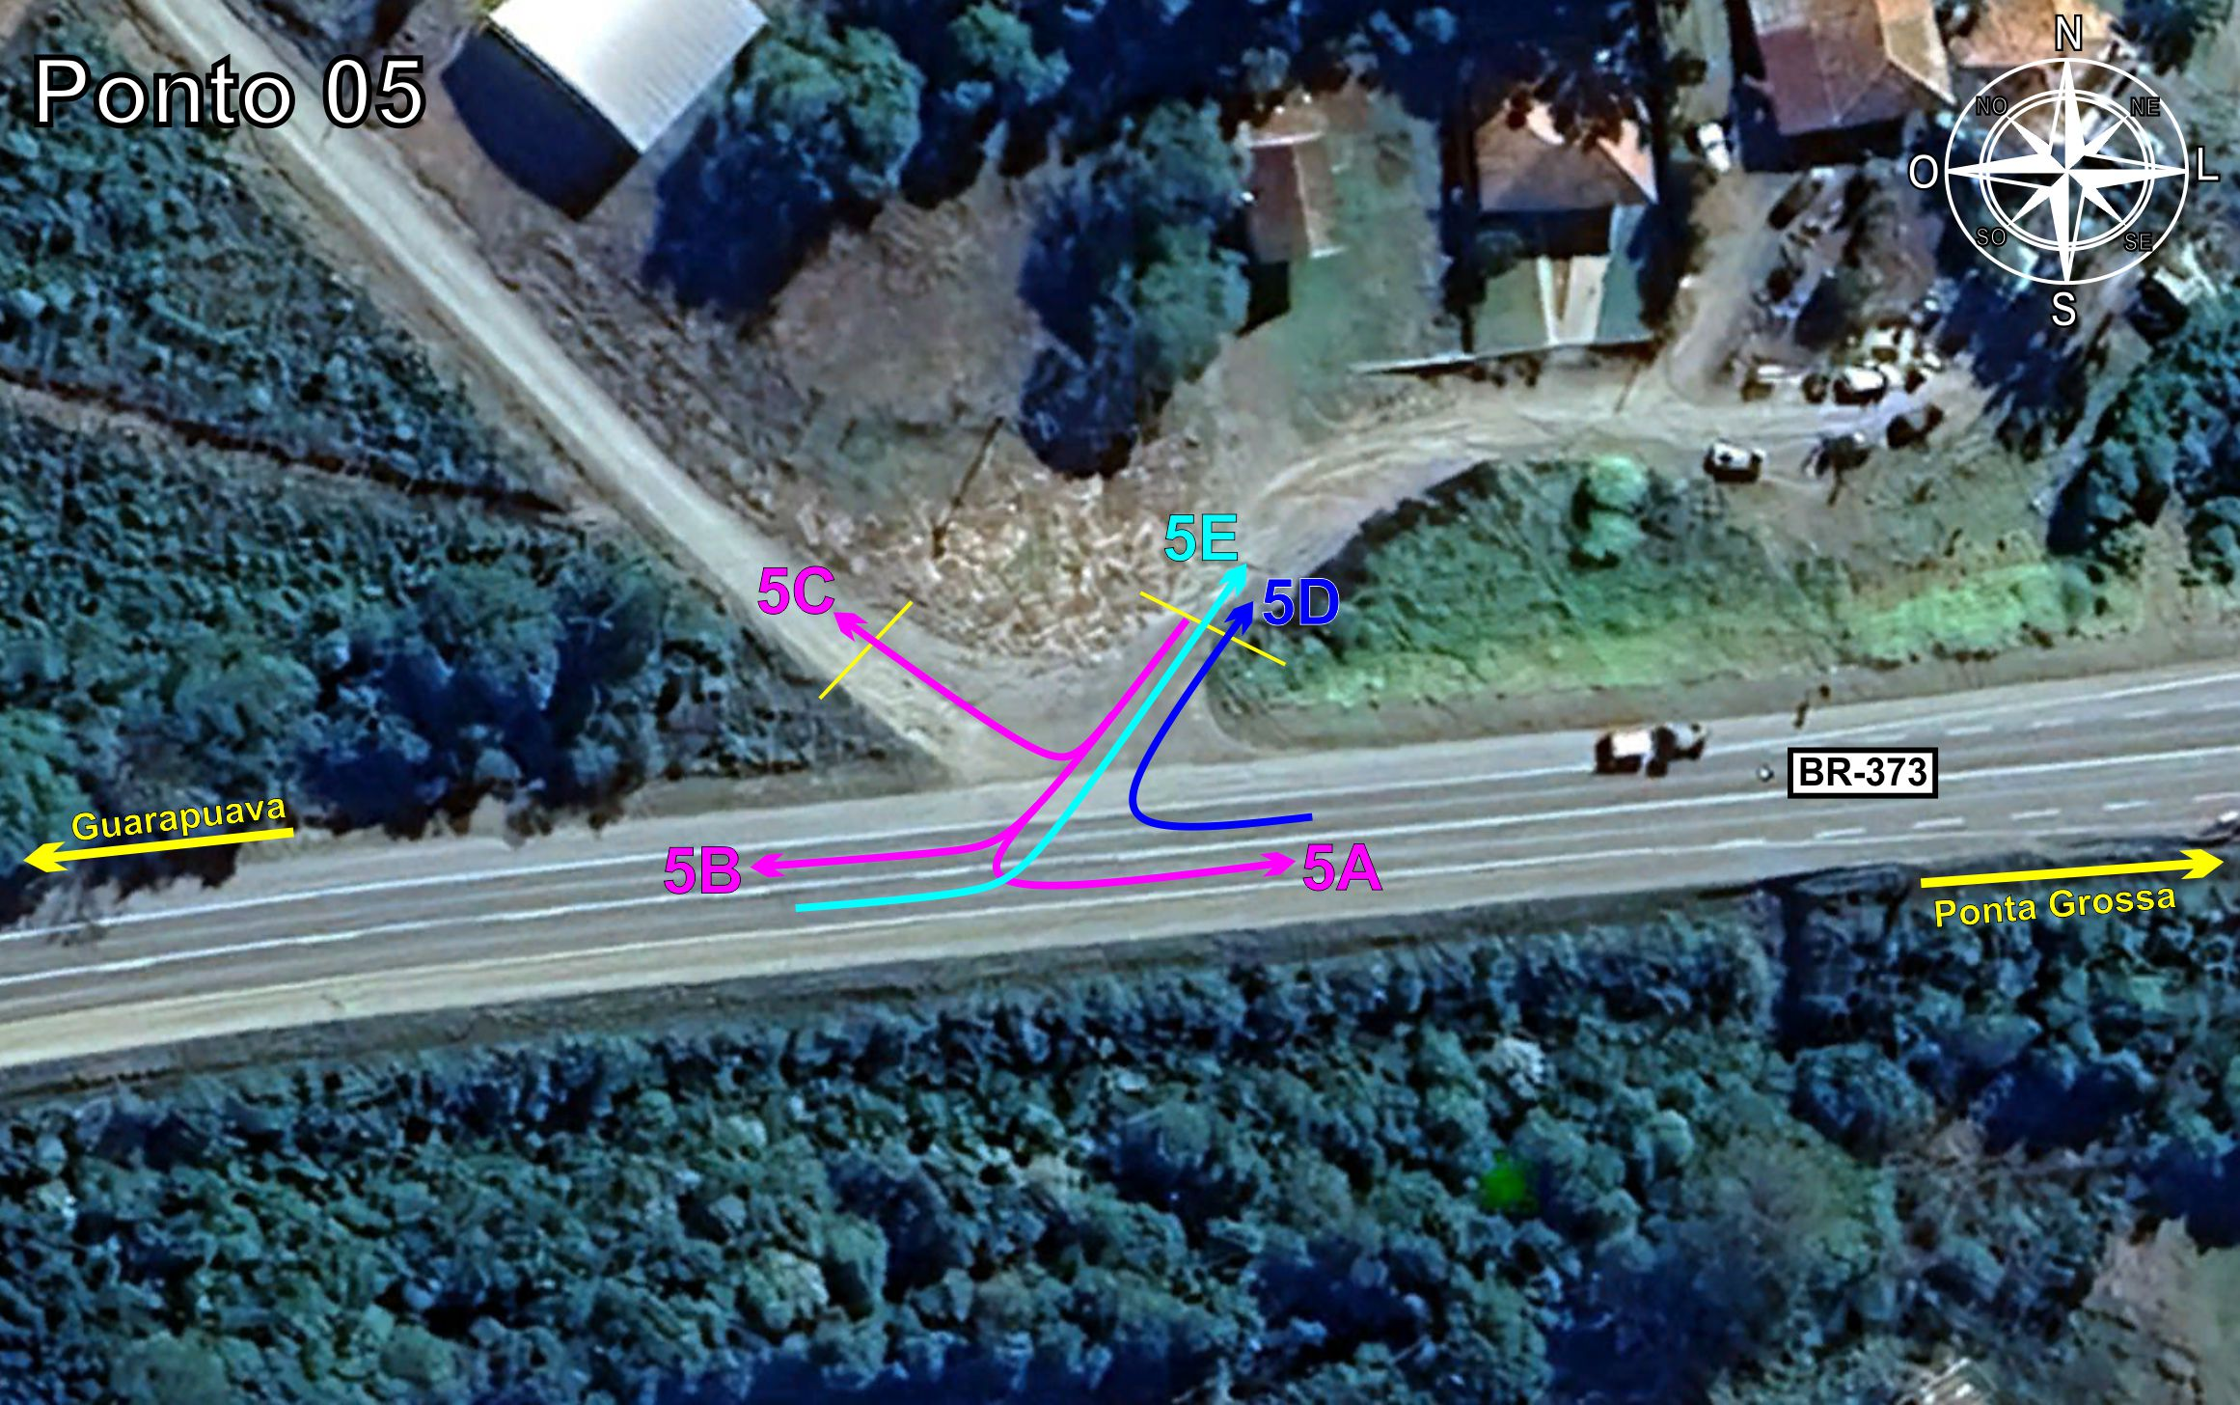
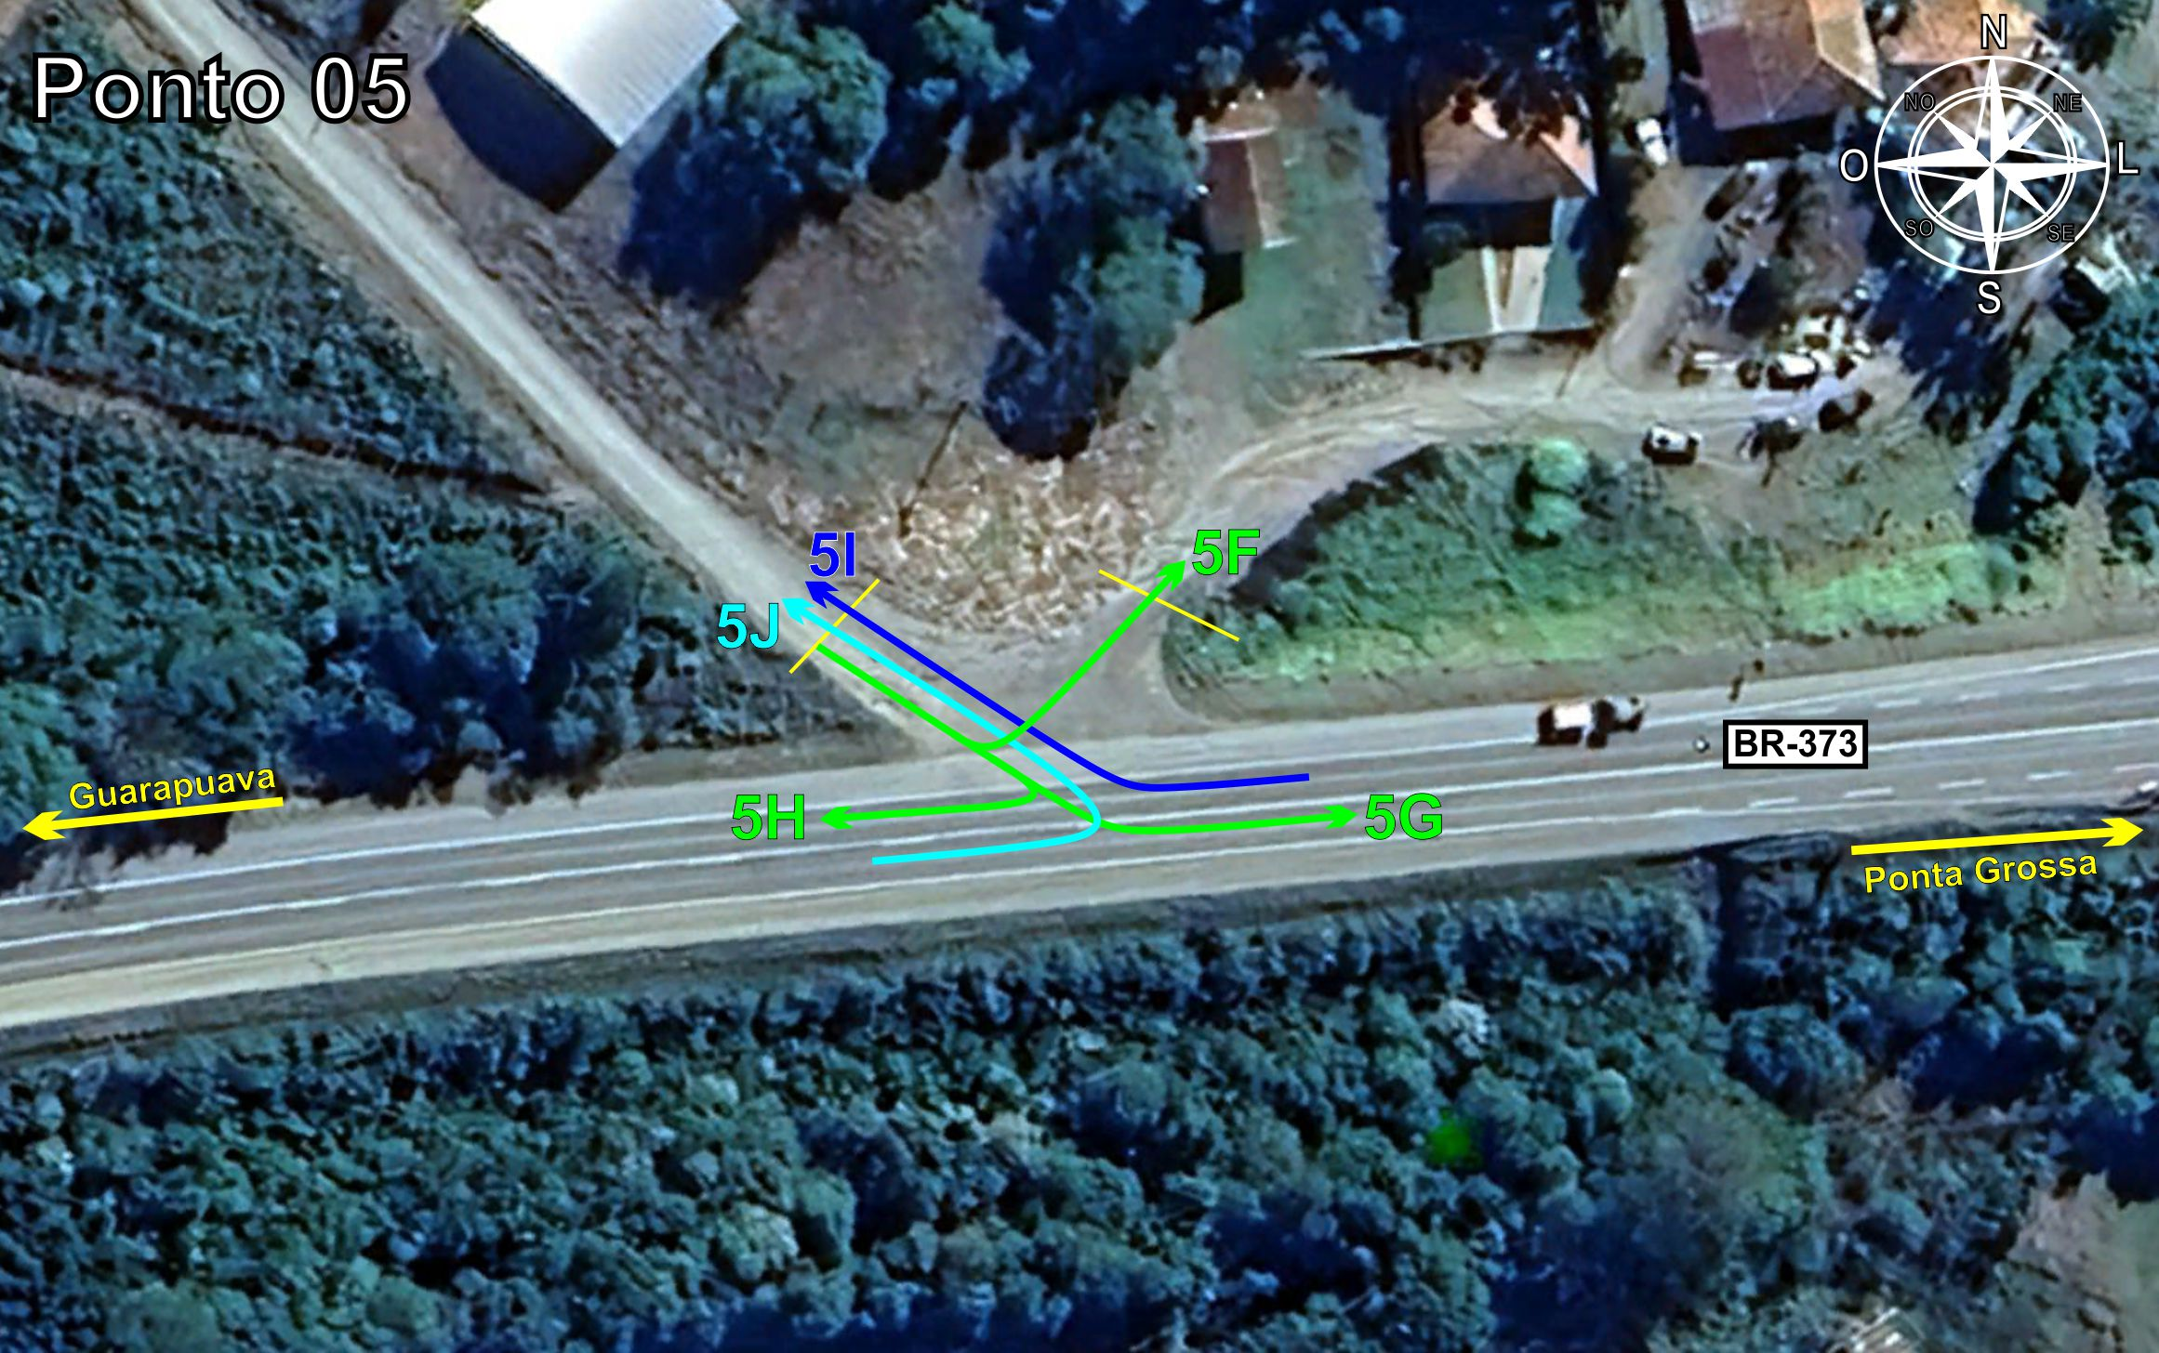

Tabela 1.5: Volumes Contados - Ponto 05
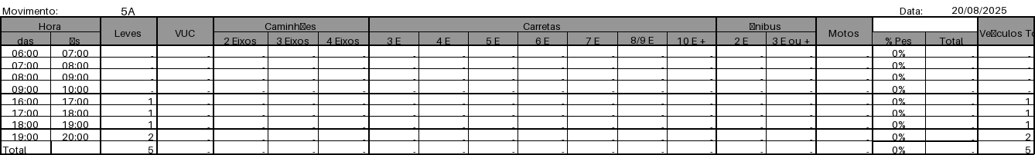
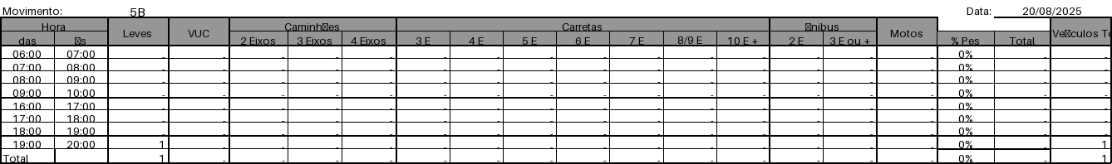
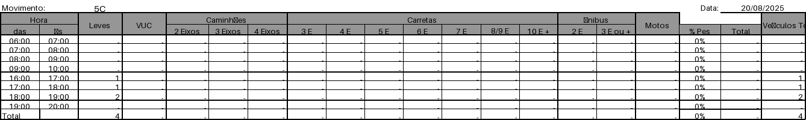
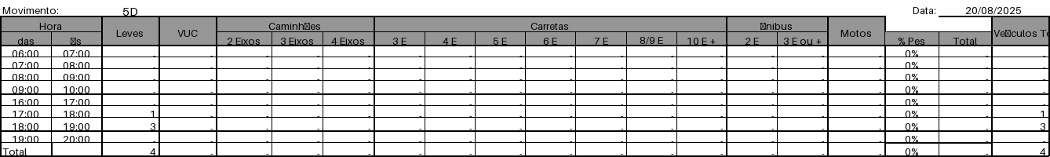

Figura 1.6: Movimentos Contados - Ponto 06
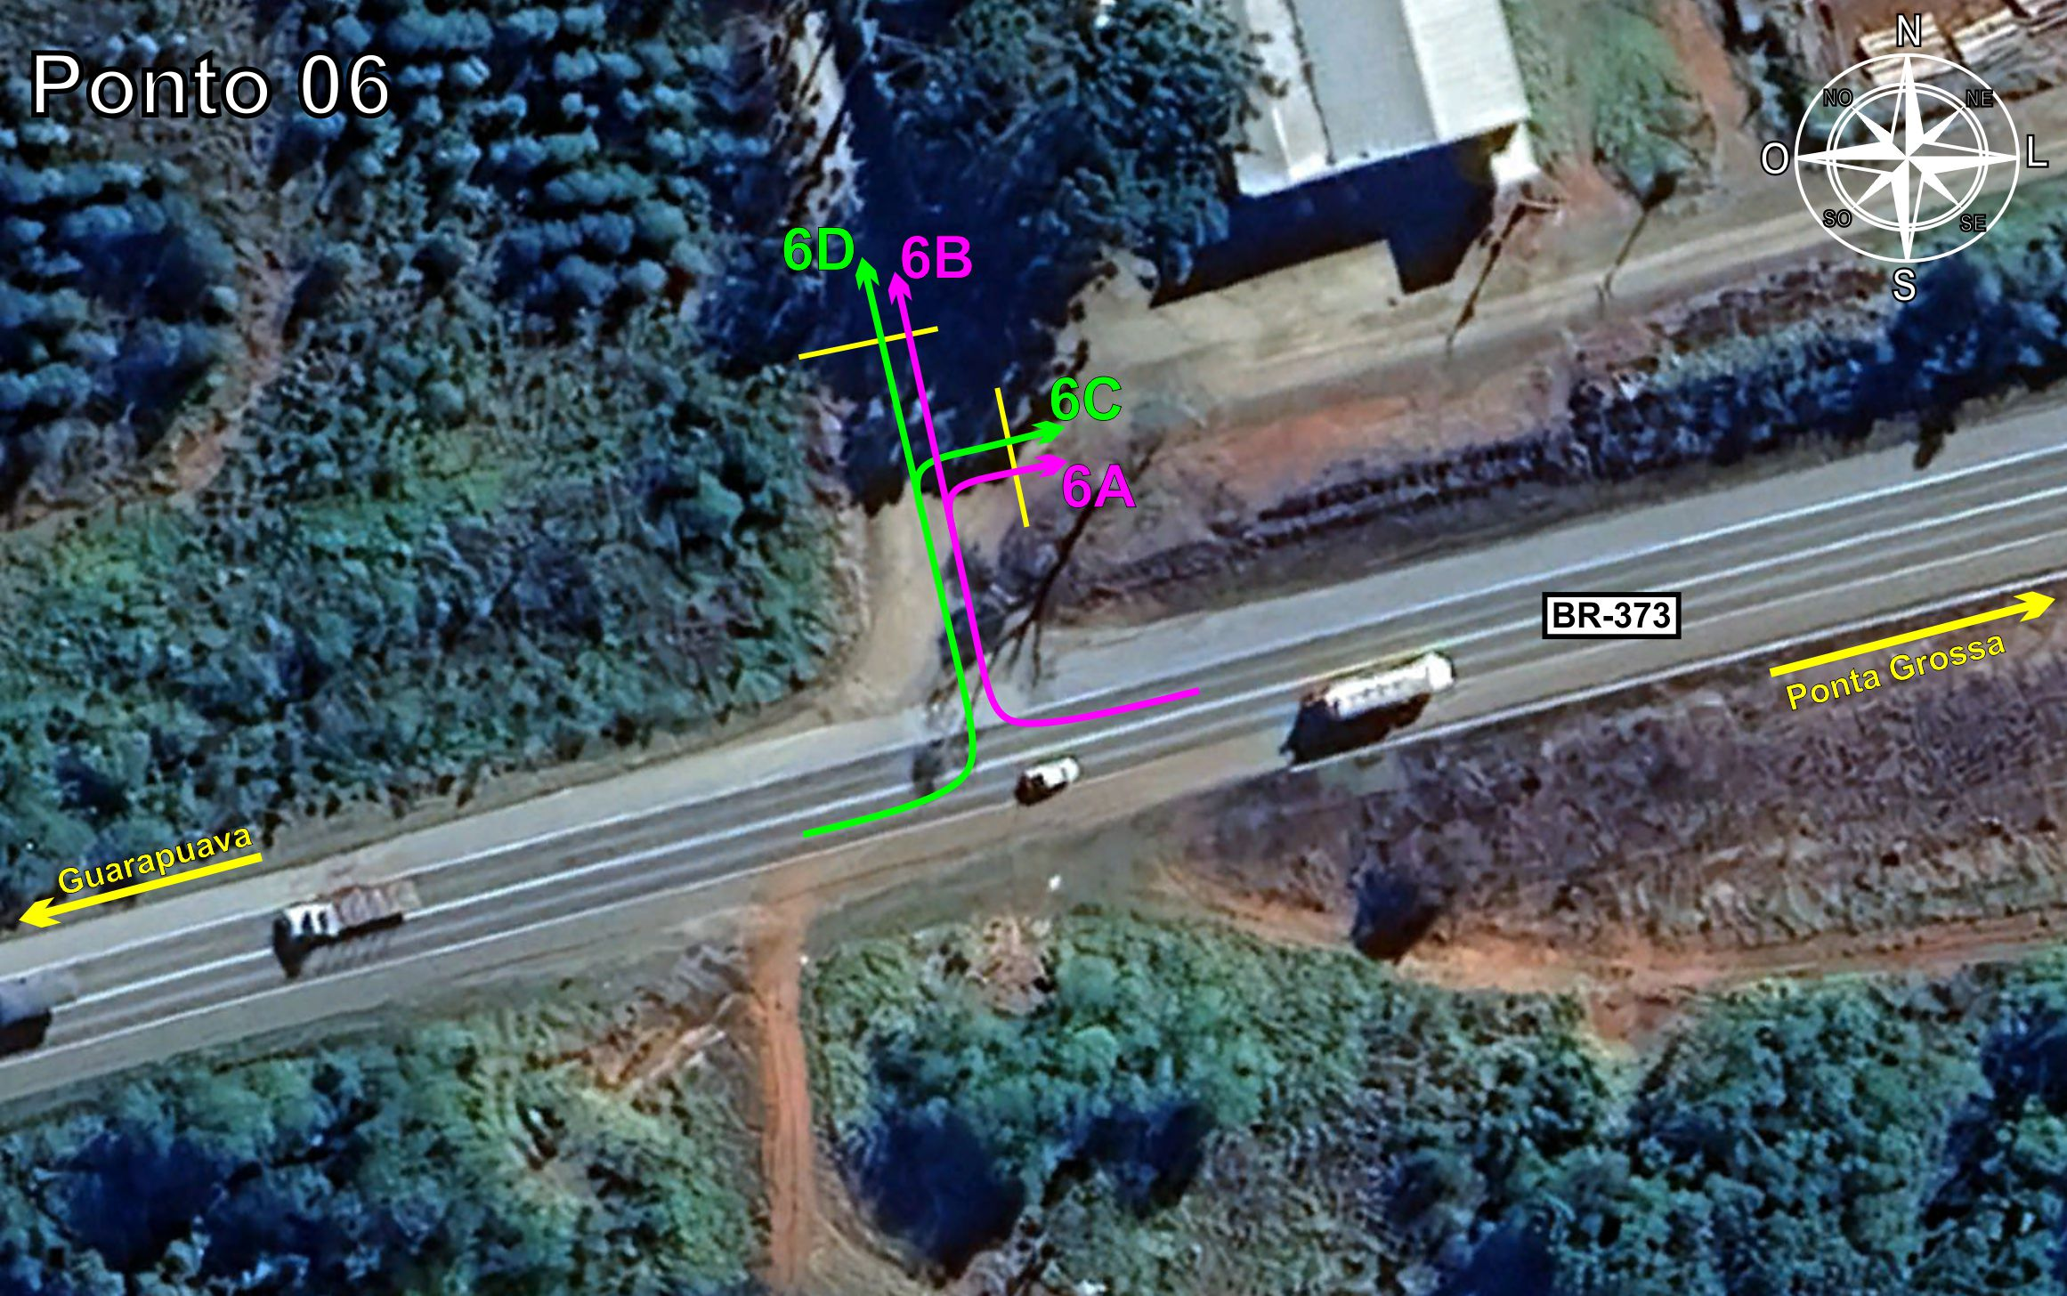
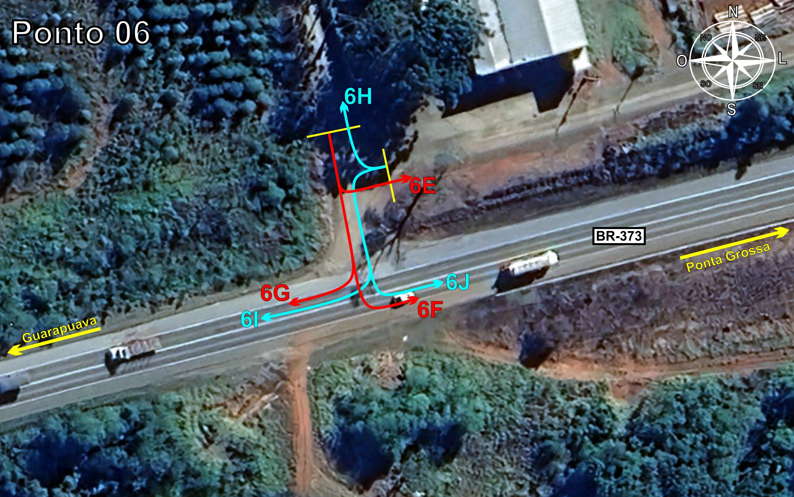

Tabela 1.6: Volumes Contados - Ponto 06
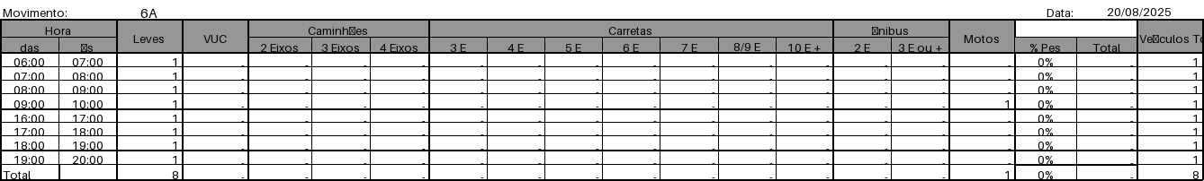
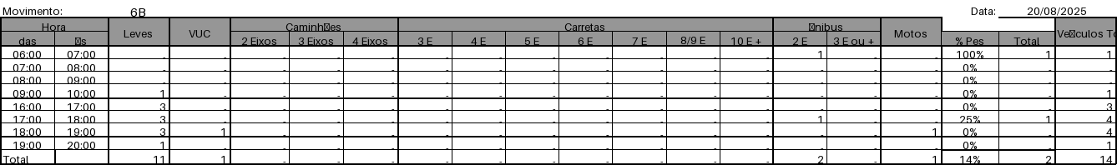
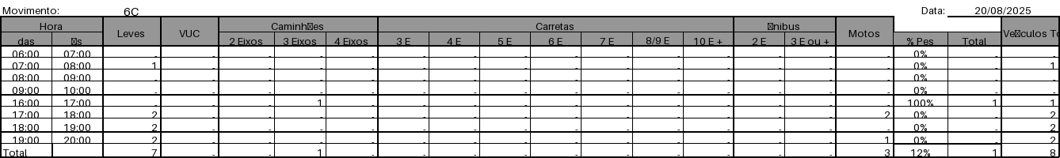
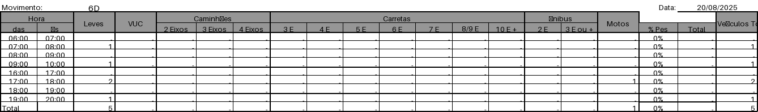

Figura 1.7: Movimentos Contados - Ponto 07
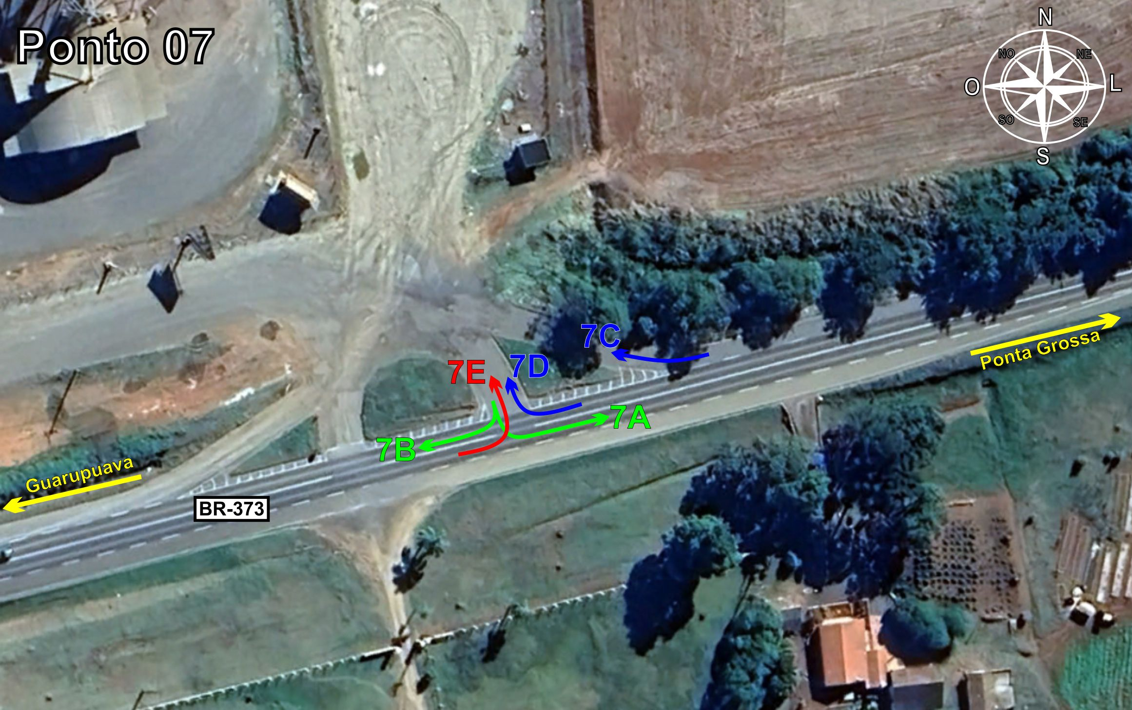

Tabela 1.7: Volumes Contados - Ponto 07
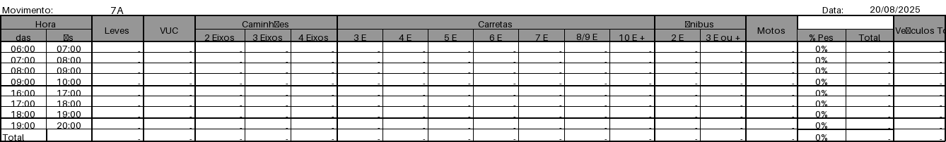
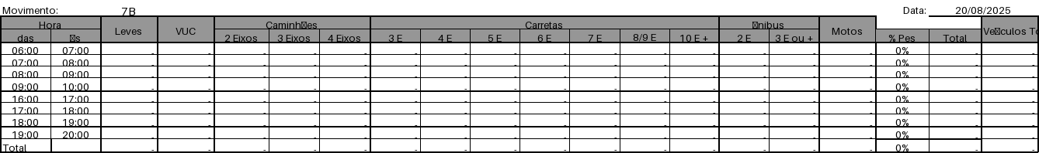
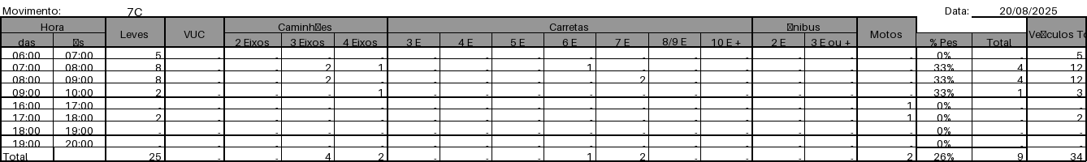
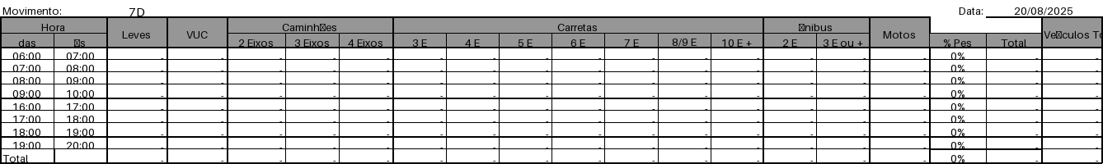

Figura 1.8: Movimentos Contados - Ponto 08
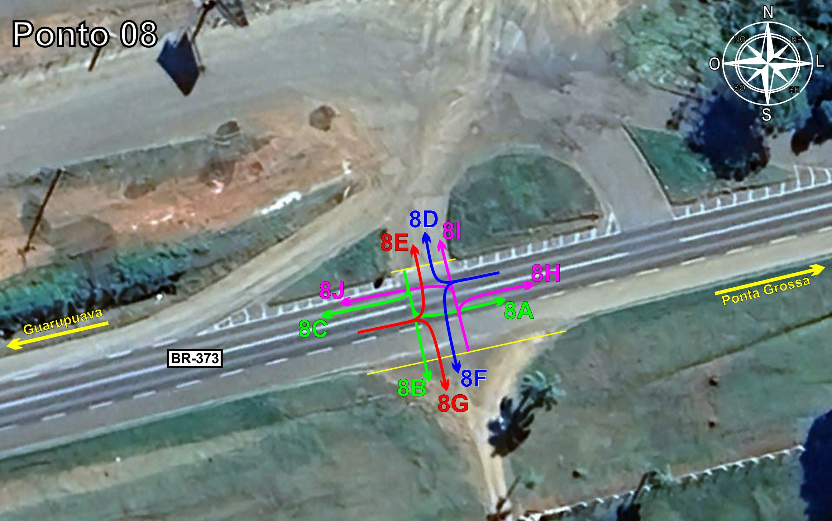

Tabela 1.8: Volumes Contados - Ponto 08
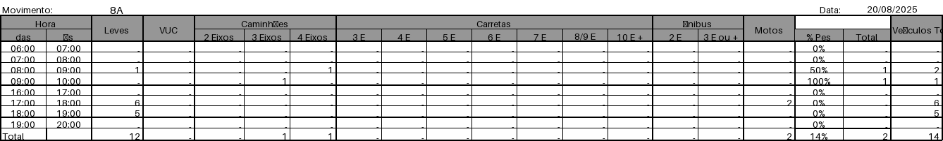
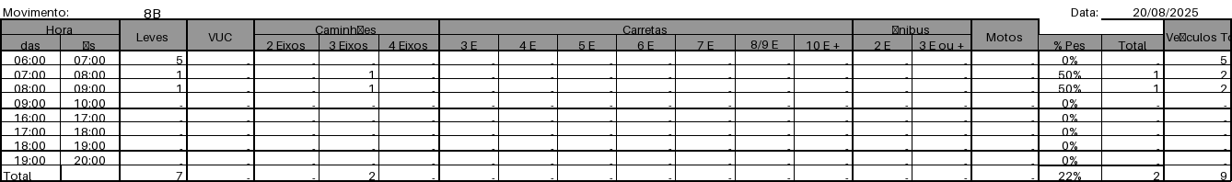
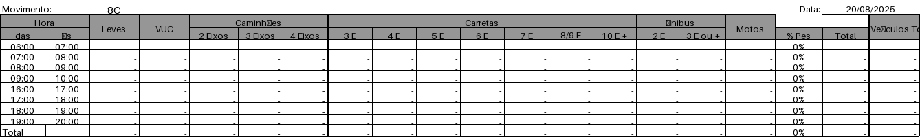
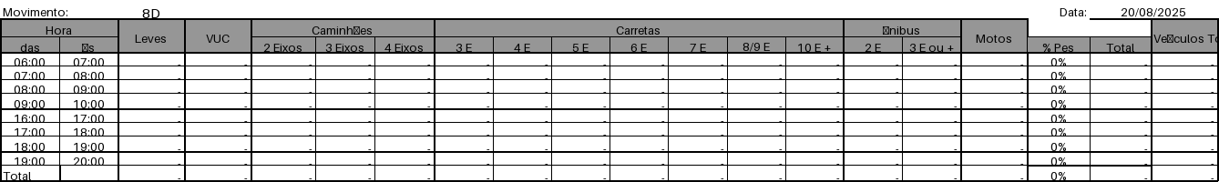

Figura 1.9: Movimentos Contados - Ponto 09
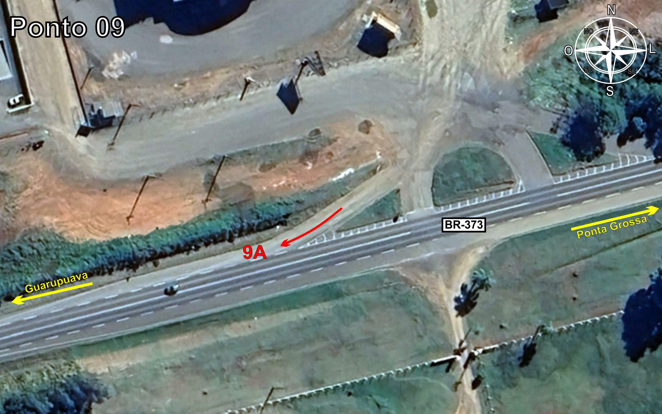

Tabela 1.9: Volumes Contados - Ponto 09
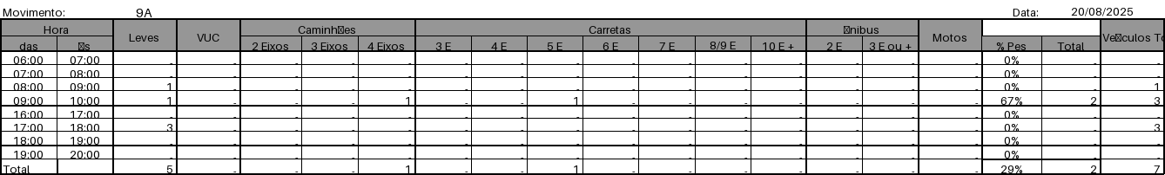
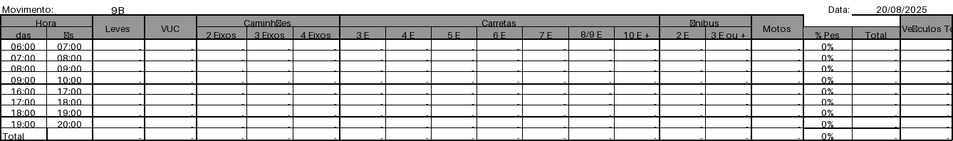
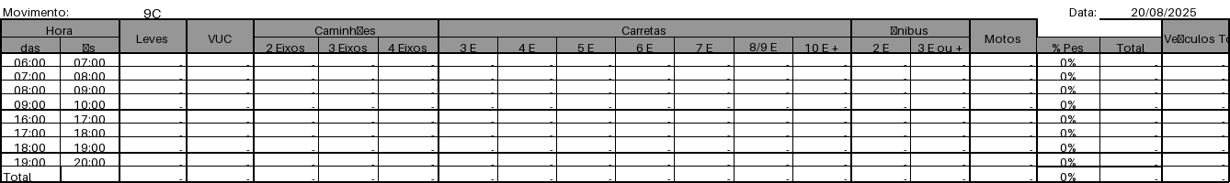
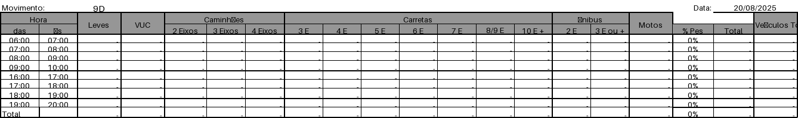

Figura 1.10: Movimentos Contados - Ponto 10
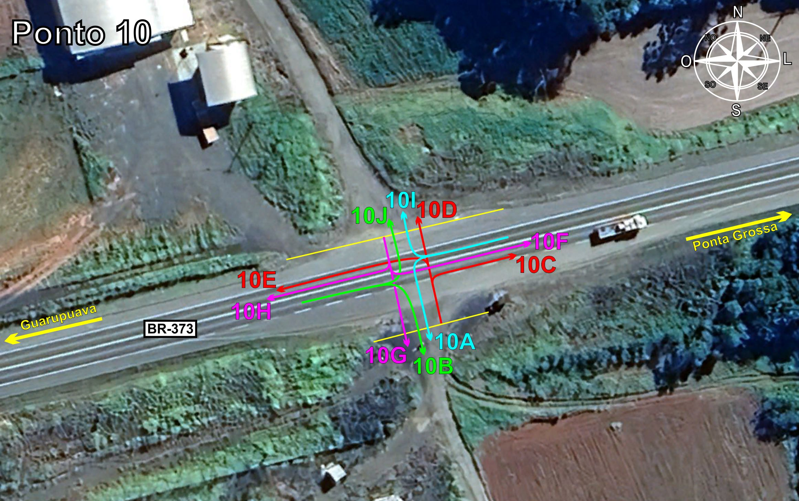

Tabela 1.10: Volumes Contados - Ponto 10


